Dag van Europa 9 mei

Historische achtergrond
In 1950 worstelden de Europese landen nog met de verwoestende gevolgen van Tweede Wereldoorlog, die amper vijf jaar daarvoor was geëindigd. De Europese leiders waren vastbesloten om een herhaling van zo'n vreselijk drama te voorkomen. Als ze de kolen- en staalproductie zouden bundelen, zou een oorlog tussen de historische rivalen Frankrijk en Duitsland "niet alleen ondenkbaar, doch ook materieel onmogelijk" worden.
Zij meenden – terecht, zo is gebleken – dat een verstrengeling van de economische belangen goed voor de levensstandaard en een eerste stap naar een meer verenigd Europa zou zijn. Ook andere landen zouden lid kunnen worden van die EGKS.

Een paar citaten
- "De wereldvrede kan slechts worden bewaard door inspanning van alle creatieve krachten die hem tegen de dreigende gevaren kunnen beschermen."
- "De vereniging van Europa kan niet ineens worden verwezenlijkt noch door een allesomvattende schepping tot stand worden gebracht: het verenigd Europa zal moeten worden opgebouwd door middel van concrete verwezenlijkingen, waarbij een feitelijke solidariteit als uitgangspunt zal moeten worden genomen."
- "Door de samenvoeging van de kolen- en staalproductie ... zal er een wending optreden in het lot van deze gewesten welke lange tijd oorlogswapens hebben moeten vervaardigen waarvan zij zelf regelmatig het slachtoffer zijn geweest."

Volledige tekst
De wereldvrede kan slechts worden bewaard door inspanning van alle creatieve krachten welke hem tegen de dreigende gevaren kunnen beschermen.
De bijdrage tot de beschaving welke door een georganiseerd en levend Europa kan worden geleverd, is onmisbaar voor de handhaving van vreedzame betrekking. Frankrijk, dat sedert meer dan 20 jaar de voorvechter van een verenigd Europa is geweest, heeft steeds als voornaamste doel voor ogen gehad, de vrede te dienen. Daar Europa niet tot stand gekomen is, hebben wij de oorlog gekend.
De vereniging van Europa kan niet ineens worden verwezenlijkt noch door een allesomvattende schepping tot stand worden gebracht: het verenigd Europa zal moeten worden opgebouwd door middel van concrete verwezenlijkingen, waarbij een feitelijke solidariteit als uitgangspunt zal moeten worden genomen. Voor de vereniging van de Europese volkeren is het noodzakelijk, dat de eeuwenoude tegenstelling tussen Frankrijk en Duitsland wordt overbrugd: de ondernomen actie dient in de eerste plaats Frankrijk en Duitsland nader tot elkaar te brengen.
Met het oog hierop stelt de Franse regering voor, onmiddellijk de actie te concentreren op een punt van beperkte strekking doch van beslissende betekenis.
De Franse regering stelt voor de gehele Frans-Duitse produktie van kolen en staal te plaatsen onder een gemeenschappelijke Hoge Autoriteit, in een organisatie welke openstaat voor deelname van de andere landen van Europa.
Door de samenvoeging van de kolen- en staalproduktie zullen onmiddellijk de gemeenschappelijke grondslagen voor de economische ontwikkeling, deeerste fase van de Europese volkerengemeenschap, worden gelegd en zal er een wending optreden in het lot van deze gewesten welke lange tijd oorlogswapens hebben moeten vervaardigen waarvan zij zelf regelmatig het slachtoffer zijn geweest.
De solidariteit van de produktie welke aldus tot stand zal komen, zal tot gevolg hebben, dat een oorlog tussen Frankrijk en Duitsland niet alleen ondenkbaar doch ook materieel onmogelijk wordt. De oprichting van deze machtige produktie-eenheid, welke zal openstaan voor alle landen die zich daarbij willen aansluiten en welke uiteindelijk aan alle landen die in dit kader verenigd zullen zijn, volkomen gelijke voorwaarden ten aanzien van de grondleggende elementen van de industriële produktie zal verzekeren, zal de werkelijke grondslag voor hun economische eenwording vormen.
Deze productie zal ter beschikking staan van de gehele wereld, zonder onderscheid of uitsluiting, teneinde tot de verhoging van de levensstandaard en de bevordering van het streven naar de vrede bij te dragen. Europa zal met meer middelen de verwezenlijking van een van zijn voornaamste taken kunnen voortzetten: de ontwikkeling van het Afrikaanse continent. Op deze wijze zal snel en eenvoudig de belangenversmelting worden bereikt welke onmiskenbaar is voor de oprichting van een economische gemeenschap en zal de mogelijkheid geschapen worden voor een ruimere en diepere gemeenschap tussen landen die lange tijd door bloedige tegenstellingen waren verdeeld.
Door de samenvoeging van de basisproduktie en de instelling van een nieuwe Hoge Autoriteit, wier beslissingen bindend zullen zijn voor Frankrijk, Duitsland en de andere toetredende landen, zal dit voorstel de eerste concrete grondslagen leggen voor een Europese volkerengemeenschap, welke onmisbaar is voor het behoud van de vrede.
Met het oog op de verwezenlijking van de aldus omschreven doelstellingen is de Franse regering bereid onderhandelingen te openen op de volgende basis.
De Hoge Autoriteit zal tot taak hebben op zo kort mogelijke termijn de volgende opdrachten uit te voeren : modernisatie van de produktie en verbetering van de kwaliteit; levering van kolen en staal tegen volkomen gelijke voorwaarden op de Franse markt en op de Duitse markt evenals op die van de andere toegetreden landen; ontwikkeling van de gemeenschappelijke uitvoer naar de andere landen; egalisatie van de verhoging van de levensstandaard der werkkrachten in deze industrietakken.
Om deze doelstellingen te bereiken, uitgaande van de sterk uiteenlopende voorwaarden waarin de produktie van de deelnemende landen zich op het ogenblik bevindt, zullen bij wijze van overgang bepaalde maatregelen dienen te worden getroffen, waaronder de toepassing van een produktie- en investeringsplan, het treffen van voorzieningen voor de prijsaanpassing en de vorming van een aanpassingsfonds ter vergemakkelijking van de rationalisering van de produktie. Het verkeer van kolen en staal tussen de deelnemende landen zal onmiddellijk van alle douanerechten worden vrijsgesteld, terwijl het toepassen van verschillende vervoerstarieven op dit verkeer verboden zal zijn. Geleidelijk zullen hieruit de voorwaarden voortkomen waardoor spontaan de meest rationele verdeling van de produktie op een zo hoog mogelijk produktiviteitspeil zal worden verkregen.
In tegenstelling tot een internationaal kartel, dat de verdeling en de exploitatie van de nationale markten door middel van beperkende praktijken en het handhaven van hoge winsten nastreeft, zal de voorgenomen organisatie de versmelting van de markten en de uitbreiding van de produktie verzekeren.
De essentiële beginselen en verplichtingen welke hierboven zijn omschreven, zullen worden vastgelegd in een Verdrag, dat door de staten zal worden ondertekend (...). De onderhandeling welke noodzakelijk zijn om de uitvoeringsmaatregelen nader vast te leggen, zullen worden gevoerd met behulp van een in gemeenschappelijk overleg aangewezen scheidsman; deze zal tot taak hebben ervoor te waken dat de akkoorden overeenstemmen met de principes en, zo er onoverkomelijke belangentegenstellingen optreden, zal beslissen welke oplossing hieraan dient te worden gegeven.
De gemeenschappelijke Hoge Autoriteit, welke de werking van het systeem in zijn geheel zal moeten verzekeren, zal uit onafhandelijke personen worden samengesteld, die op een basis van pariteit door de regeringen zullen worden aangewezen; de regeringen zullen in gemeenschappelijk overleg een voorzitter kiezen; de beslissing van de Hoge Autoriteit zullen uitvoerende kracht hebben in Frankrijk, Duitsland en de andere deelnemende landen. Met geëigende middelen zal de mogelijkheid van beroep tegen de beslissingen van de Hoge Autoriteit worden geopend.
Een vertegenwoordiger van de Verenigde Naties bij deze Autoriteit zal tweemaal per jaar een openbaar rapport aan de Verenigde Naties uitbrengen, waarin rekenschap wordt afgelegd van de werking van de nieuwe organisatie, met name voor wat de nastreving van haar vreedzame doelstellingen betreft.
De instelling van de Hoge Autoriteit raakt in geen enkel opzicht de eigendomsregeling van de ondernemingen. Bij de uitoefening van haar taak zal de gemeenschappelijke Hoge Autoriteit rekening houden met de bevoegdheden welke in handen van het internationaal Gezagsorgaan voor de Ruhr zijn gelegd en, voor de tijd van hun bestaan, met de verplichtingen van allerlei aard welke op Duitsland rusten.

Is het u opgevallen in de tekst van de rede uit 1950: creatieve inspanningen in vredestijd zijn essentieel voor de wereldvrede!!! Luchtfietserij??? Een achterhaalde vibe????
In 1985 vond men EU breed (toen nog EEG) in ieder geval van niet! Het Schumanplan was inmiddels uitgevoerd. En had succes! Men onderkende in 1985 het grote nut van die inspanningen. Men besloot het nut van die creatieve inspanningen te onderstrepen door voor de toekomst 9 mei uit te roepen tot Dag van Europa en daarbij de oproep in de Schumanrede centraal te stellen.
De Schumanrede mag bijzonder genoemd worden. Hij is geschreven door Jean Monnet. Hij was in de twintiger jaren van de vorige eeuw plaatsvervangend Secretaris Generaal van de Volkenbond. Vanuit die tijd was hij teleurgesteld over wat landen in vredestijd bereid waren te doen aan vredesbeleid. Dat zal de reden geweest zijn waarom de Schumanrede direct met de deur in huis valt: in vredestijd moeten grote inspanningen gedaan worden om de vrede te handhaven. En wel: creatieve inspanningen. (N.B. in veel Nederlandse vertalingen komt het woord creatief niet voor, in tegenstelling tot in alle andere talen)
Monnet (1888-1979) was Fransman. Hij had echter in brede zin de ellende van twee wereldoorlogen meegemaakt. In 1950 had hij brede internationale ervaring en dacht in vredestermen.
Schuman (1886-1963) was Luxemburger-Duitser-Fransman.
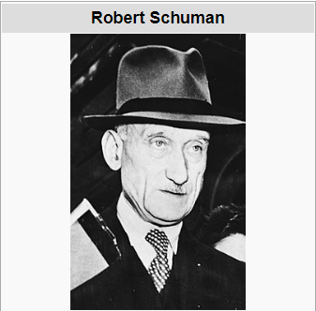 | 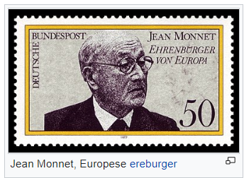

Doel van het in de rede beoogde proces was om de productie van kolen en staal van zo veel mogelijk landen, te beginnen met Frankrijk en Duitsland, te plaatsen onder een gemeenschappelijke Hoge Autoriteit. Die verworvenheden van de industriële revolutie en de rijkdom van deze delfstoffen waren tot kern van de wapenindustrie en van het oorlogsvoeren geworden. Vindingrijkheid en rijkdom hadden tot catastrofes geleid. Doel van het in de rede beoogde proces was om oorlog materieel onmogelijk te maken. Doel was wereldvrede. Misschien was deze rede wel de grootste ontwapeningsrede aller tijden.
In de ogen van nu ging het toen met die KS om low tech techniek in de wapenindustrie. Tegenwoordig hebben we veel high tech installaties. Desalniettemin roken de schoorstenen van de staalfabrieken in IJmuiden en in de hele de wereld nog veel te veel. En zijn de sociale omstandigheden in de meest recente decennia verzeild geraakt in een race to the bottem. Wat is er gebeurd sinds 1985?
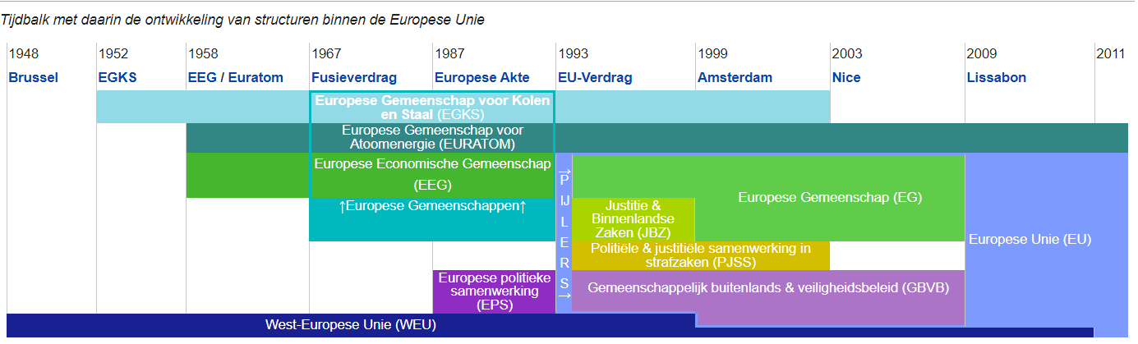

Als men de EU idealen van toen op een rijtje wil zetten dan moet men bedenken dat toen met de Schumanrede werd ingezet op:
- Oorlog materieel onmogelijk maken
- Oorlog door solidariteitsoverleg en creativiteit cultureel ondenkbaar maken
- Wereldvrede
- Verantwoordelijkheden te laten toetsen door een gemeenschappelijke hoge autoriteit. Samensmelting van onderlinge belangen. Solidariteit.
- Vindingrijkheid te koppelen aan en in dienst te stellen van goede sociale omstandigheden en daarmee mede aan wereldvrede.
- Daaruit voortvloeiende productiemethoden te moderniseren zodat ze schoon en duurzaam zijn

De bijdrage die een georganiseerd en levend Europa aan de beschaving kan leveren, is onontbeerlijk voor het behoud van vreedzame betrekkingen. Zeker in de huidige tijd hebben deze woorden niet aan betekenis ingeboet. De vraag is opportuun waar Europa nu staat en op welke wijze ze daadwerkelijk een positieve bijdrage kan leveren aan het bereiken van wereldvrede? Het kweken van voldoende draagvlak onder de bevolking is hiervoor essentieel.

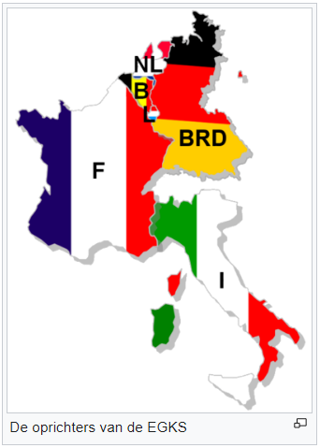 | 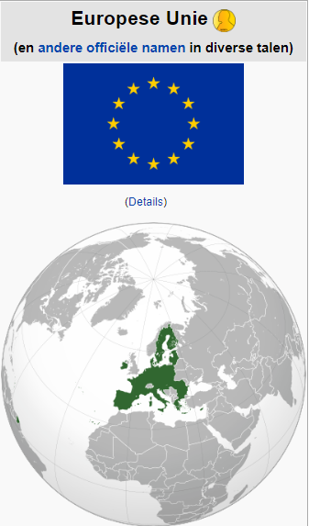

Wat is er veranderd met de idealen sinds 1950 ?
- De koloniale activiteiten van de Europese landen zijn verminderd. De koloniale effecten zijn echter nog altijd groot.
- Brede intermenselijke relaties zijn in veel gevallen teruggevallen tot geldhandel en marktwerking; het woord wereldvrede komt praktisch nergens meer voor in politieke programma’s. Niet de wereldvrede maar centen en groei van de interne markt waren hoofdonderwerpen bij b.v. de Griekse toetreding tot de EU in 2000. Nog steeds wordt onvoldoende ingezien dat continue economische groei een probleem is.
- Een magisch momentum om te spreken over wereldvrede, zoals in 1950, is bij de beëindiging van de koude oorlog in 1989 door de EU zwaar verwaarloosd. Ruim de helft van het Europese continent was toen niet in beeld bij de EU. Later zijn om de EU steeds meer hekwerken gebouwd en bewakingsdiensten ingesteld. Fort Europa werd een feit.
- Er is een pril ontluikend besef dat de mens te gast is in en onderdeel is van de natuur. In de natuur is elke continue groei vroegtijdig dodelijk. Ook daar moet worden ingezet op samensmelting van belangen.
De EU is geografisch flink uitgebreid. Haar rol is meer globaal geworden. Het draagvlak onder de bevolkingen is zorgelijk klein. Het kweken van voldoende draagvlak onder de bevolking is essentieel.
Kan het grotere draagvlak gekweekt worden door het beleid en de uitgangspunten van de EU weer steviger te richten op wereldvrede, in de geest van de Schumanrede?
Mede aan Eindhoven, de slimste, de gekste, stad van ontwerp en high tech, de uitdaging van deze vraag te beantwoorden!!!
Om in 2022 in Eindhoven en omgeving aandacht te vragen voor 9 mei “Dag van Europa” is een kleine organisatie opgericht bestaande uit mensen van Platform Levensbeschouwing en Vrede regio Eindhoven (kortweg LEV), Europa Direct en de politieke partij Volt in samenwerking met de Stichting Vredesburo Eindhoven.
Die organisatie nodigt alle burgers en ngo’s van Eindhoven e.o. uit om op creatieve wijze uiting te geven aan hun gedachten en ideeën over de vraag hoe de weg naar wereldvrede eruit zou kunnen zien. Met de titel ‘Vredestalentenjacht! Op jacht naar vrede!’ wil de organisatie de Eindhovense burgers uitdagen zich in een continu proces vanaf 9 mei (Dag van Europa) aanstaande tot en met 25 september aanstaande (Peace in the Park event) via muziek, zang, dans, redevoering, geschrift, theater, schilderij, tekening, etc. over dit onderwerp te uiten en het eindresultaat te presenteren tijdens het Peace in the Park event op 25 september 2022.
Te beginnen met een gezamenlijke bijeenkomst, op zondagmiddag 8 mei. Dan staan we stil bij de betekenis van de dag van Europa en legt de organisatie de ‘Vredestalentenjacht! uit. De (stads)dichter van Eindhoven zal ons inspireren.

